令和４年度大田区地域包括支援センター「取組事例発表会」の開催結果について
資料５

取組事例発表会
目 的：地域包括支援センター（以下、センター）での日々の業務の課題解決を検討する中での気づきとともに、好事例の取り組みや課題解決の手法を共有することで各センターの機能強化を図る。また、具体的な取組事例を発信することで、センターの活動について広く知ってもらう。センター職員のプレゼンテーション能力向上をめざし、地域等への発信力向上に寄与する。
日 時：令和４年12月12日（月）13：30～15：30
場 所：大田区役所 本庁舎201・202・203会議室
参加者：48名（会場）＋運営協議会会長（Ｗｅｂ参加）
※なお包括発表後、運営協議会会長より講評をいただきました。
発表１
「包括・シニアステーション フレイル予防について」
大田区地域包括支援センター南馬込
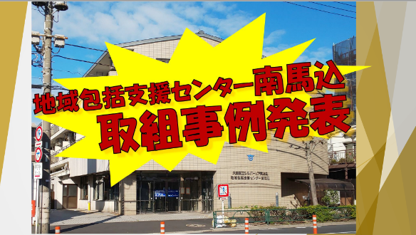
映像を用いて、シニアステーション併設の強みを活かした連携やフレイル予防の取組について発表していただきました。

発表２
「多職種での地域プロジェクト「まちリハ」への取り組み」
大田区地域包括支援センター千束
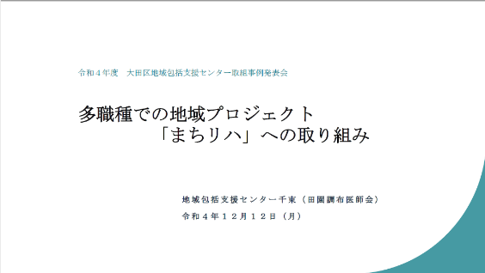
薬局など多機関との連携により生まれたプロジェクトの成果と課題を報告。「地域のどこでも化」を目指した取り組みを発表していただきました。

発表３
「地域とともに。～包括蒲田地域包括ケアシステム構築に向けて〜」
大田区地域包括支援センター蒲田

地域の特性を把握し、PDCAサイクルを用いて、課題抽出を行う過程を報告。
地域包括ケアシステム構築の取組について発表いただきました。

発表４
「認知症 ひとり暮らし高齢者の支援について
〜認知症初期集中支援チームのケースを通して〜」
大田区地域包括支援センター大森東
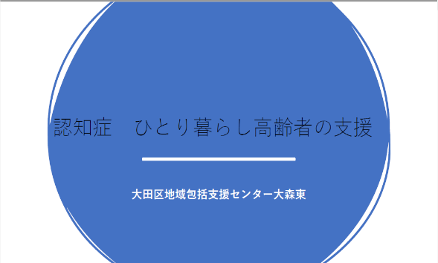
ケース事例をもとに、認知症初期集中支援チームの取組を報告。
サポート医との連携や信頼関係構築に向けた経過について発表いただきました。

総 括
当日参加したセンター職員から「他センターの取組を自包括でも実施していきたい」「新たな手法を学ぶことができ非常に参考になった」「他センターも同じ悩みを抱えていることを知れて、励みになった」等の声が上がっており、各センター職員が他包括の取組に刺激をもらい、新たな発見につなげ好循環を生むことができる場としてとても有意義な時間となっている。
担当地域によって相談内容の傾向は異なる場合もあるが、地域との連携や支援方法については、全包括に通じるものがあると考える。
引き続き、このような各センターの取組状況の発表の機会を通じて、各センター職員の資質向上や新たな取組に向けての原動力につなげていきたいと考える。

